**XU1457** *Scheda creata il 4 ottobre 2025*

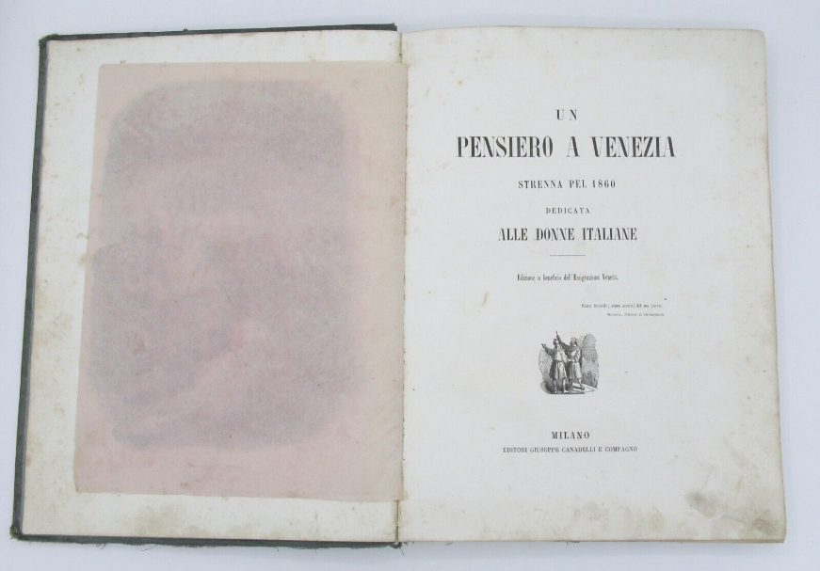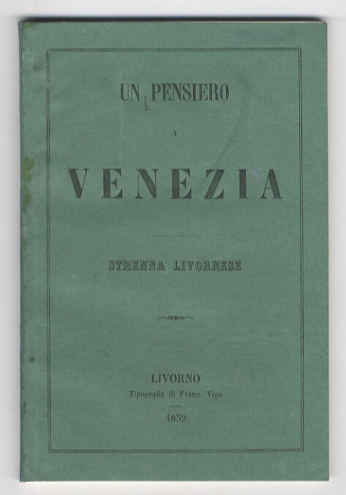

**Descrizione storico-bibliografica**

La \***patria** : giornaletto politico educativo : istruzione popolare, biografie contemporanee, fasti della guerra, racconti, proverbii, canzoni, letture per tutti. - Anno 1, n. 1 (12 giugno 1859)- . - Milano : Tip. Colnago, 1859. – 1 volume ; 30 cm. ((Bisettimanale. - LO10799073

Soggetto: Educazione popolare – 1859

Un \***pensiero a Venezia** : strenna pel ... dedicata alle donne italiane. - 1860-1869. - Milano : Giuseppe Canadelli e compagno, [1859-1868]. – 10 volumi : ill. ; 27 cm. ((Annuale. - Sul frontespizio: Edizione a beneficio dell'emigrazione veneta. - Direttore: Pacifico Valussi. - Contributi di: Niccolò Tommaseo, Aleardo Aleardi, Ippolito Nievo. - IEI0108237

Direttore editoriale:Valussi, Pacifico

Un \***pensiero a Venezia** : strenna livornese. - Livorno : F. Vigo, 1859. - 102 p. ; 18 cm. - LIA0239900

**Copia digitale:** [1859](https://books.google.it/books?vid=IBNF:CF990962552&redir_esc=y)

Soggetto: Emigrati politici – Veneto -1860-1869

**Informazioni storico-bibliografiche**

**Keepsakes: gli album-strenna da salotto per la "causa" italiana, 1860**

*Un pensiero a Venezia. Strenna pel 1860 dedicata alle donne italiane.* Edizione a beneficio dell'Emigrazione Veneta, Milano, Ed. Giuseppe Canadelli e Comp., [1860]  
(BCABo, 8.FF.I.44; provenienza: Acq. Gualandi, 1923)

La casa editrice milanese Canadelli, specializzata in pubblicazioni d'arte, diede alle stampe quest'opera definita "un delicato omaggio di conforto" per l'emigrazione dei patrioti veneti esiliati, a sostegno dei quali sarebbe stato devoluto il ricavato delle vendite. Gli editori decisero poi di ripetere l'operazione, con l'Album esposizione delle belle arti del 1860, destinandone i profitti ai reduci dalle ultime campagne d'Italia. Il volume raccoglieva incisioni e cromolitografie riproducenti dipinti esposti in quell'anno alla Reale Accademia di Belle Arti di Brera, in gran parte di argomento risorgimentale, e commentati da pagine di diversi autori come in un vero e proprio catalogo di mostra.

<http://badigit.comune.bologna.it/mostre/risorgimento/4A_1.htm>